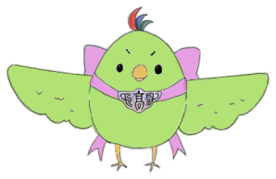

**Nagano News Letter**

vol.３

*体験入学国際ガイダンス！(In October)*

*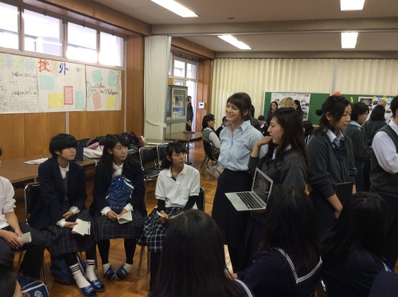　 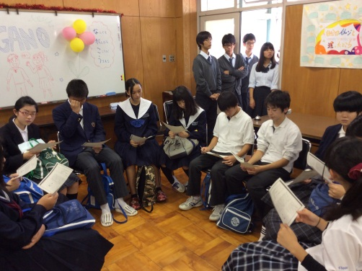*

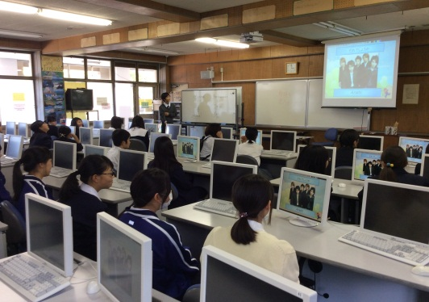

52名の中学生が国際ガイダンスに参加してくれました。第一部では本校のネイティブの先生からの授業体験で緊張をほぐした後に、第二部でドイツ語、フランス語、中国語、韓国語、英語を交えた寸劇を長高生が披露しました。最後には、長野高校の国際教養科のイベントや特徴などをi-padなどを使いながら中学生に説明をしました。中学生からも積極的に質問が出たりしました。長野高校の魅力が伝わったかな？？？一生懸命聞いてくれてありがとう！

*大阪マラソン通訳ボランティアに参加！(In October)*

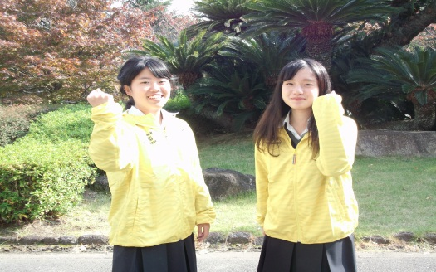

大阪マラソン通訳ボランティアに参加して、もっと英語を勉強しようと改めて思いました。アジアの人の参加も多かったので、第二外国語で選択している中国語ももっと話せるようになって中国語の通訳もしたいと思いました。とてもよい経験になりました。来年もぜひ行きたいです！

こういう機会を通して、外国の人と交流が出来、いい経験になりました。そして、一生懸命走る人たちを見て勇気と感動をもらいました。

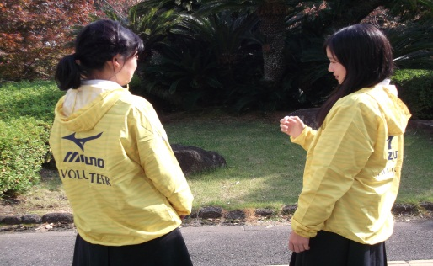

*本校生徒の長期留学！日本へ帰って3ヶ月たった今…*

*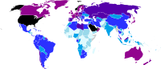オランダへ１年！*

　私は一年間オランダに留学しました。毎日がオランダ語漬けだったので、語学の面でかなり成長できました。前も後ろも分からない所に飛び込める柔軟さは今しかないと思います。少しでも興味のある人は挑戦して欲しいです。

*エストニアへ１年！*

　私はエストニアに一年間留学をしていました。そこではエストニア語を始め、数え切れないことを学んできました。言葉も文化も食事も全てが日本と違う環境で、一年間も過ごすという貴重な経験は簡単に出来るものではないと思います。

　この経験で私は言葉よりも大切なことを見つけることが出来たと思います。

**

*3年ドイツ語選択者の調理実習！*

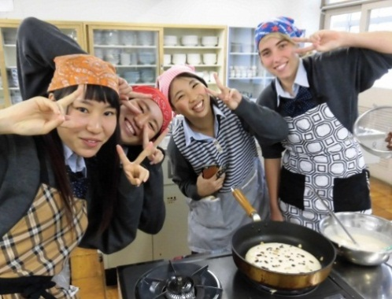

今回の調理実習メニューは　カイザーシュマルンとチョコレートムース。ケーキもムースもおいしく出来ました。　ドイツ出身のﾏﾘﾘｱも久しぶりのドイツのお菓子にとてもエキサイトしていました。またみんな家で再挑戦するようです。Good　Luck!

*Welcome back to Nagano N.H.S フィリピンレトラン学院！*

今年で4回目の来校になりました。生徒会、ESS部員、ユネスコ部員、1年生国際交流委員、夏のセブ語学研修参加者、有志で文化交流を行いました。長野高校側からは和太鼓部の演奏、レトラン学院側からはダンスの披露とダンスのレクチャーがありました。生徒の中から、ベストダンサーが4人も選ばれ、プレゼントがありました。また、本校の茶道部と茶道体験もしていただき、秋色の和菓子の形や、色の美しさ、お茶の作法に感動しておられました。最後にはマンツーマンで会話を楽しみながら、一団をお送りしました。

